**COMP7117 – Artificial Neural Network**

**Soal Latihan Quiz 2 – Kelas BC01**

Disiapkan oleh Goldwin (GD) & Luciana (LC)

Buatlah program untuk mengelompokkan (*cluster*) gambar-gambar huruf menggunakan Principan Component Analysis (PCA) dan metode Kohonen Self Organizing Map Learning (SOM):

Buatlah Window Form seperti prototype berikut:

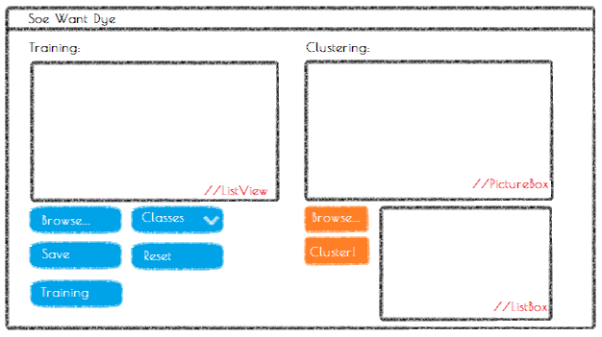

* Pertama-tama tombol “**Training**”, “**Browse**” di **Clustering** dan “**Cluster!**” di **disable**.
* Jika **Browse** di Training diklik maka tampilkan **OpenFileDialog** dan biarkan user dapat **memilih lebih dari satu gambar.** Lalu tampilkan semua gambar di **ListView** yangdisediakan (*Gambar dan Nama File*)**.**
* Jika **Save** diklik maka validasi **ComboBox** **harus** **dipilih**, **ListView** Training **tidak boleh kosong**, lalu simpan semua gambar dan class-nya ke **Database** lalu **hidupkan** tombol **Training.**
* Jika **Reset** diklik, maka **hapus** semua **gambar** dan **class** dari **database**, lalu kembali matikan tombol “**Training**”, “**Browse**” di Clustering, dan “**Cluster**!”
* Jika **Training** diklik, maka ambil gambar dari database dan ekstrak setiap gambar menggunakan metode **Principal Component Analysis**.
  + Proses gambar yang diupload dengan spesifikasi berikut
    - **Grayscale** dengan algoritma **BT709**.
    - Menggunakan filter **Threshold**
    - Deteksi Edge dengan **HomogeneityEdgeDetector**
    - **Crop** Gambar
    - Resize dengan **ResizeBillinear** sebesar **100x100**
  + Cluster gambar dengan metode **Self Organizing Map**’s learning:
    - Max **error** = 0.0001
    - Max perulangan **RunEpoch** = 10000

Lalu hidupkan tombol **Browse** di **Clustering,** matikan tombol **Training**.

* Jika **Browse** di Clustering diklik maka tampilkan **OpenFileDialog**, di sini gambar hanya boleh diupload dengan maksimal 1 gambar saja, lalu tampilkan gambar di **PictureBox**, lalu hidupkan tombol **“Cluster!”.**
* Jika **Cluster** diklik, maka:
  + Proses gambar yang diupload dengan spesifikasi berikut
    - **Grayscale** dengan algoritma **BT709**.
    - Menggunakan filter **Threshold**
    - Deteksi Edge dengan **HomogeneityEdgeDetector**
    - **Crop** Gambar
    - Resize dengan **ResizeBillinear** sebesar **100x100**
  + Transformasi gambar yang telah di*-preprocessed.*
  + **Tampilkan semua gambar yang mirip** ke dalam **ListBox.**

***** Selamat Mencoba 😊 *****